ГБУК «ЦБС для детей»
Детская библиотека-филиал № 7 им. Г. А. Черкашина

Исторический экскурс
«Россия и Севастополь: общая судьба»
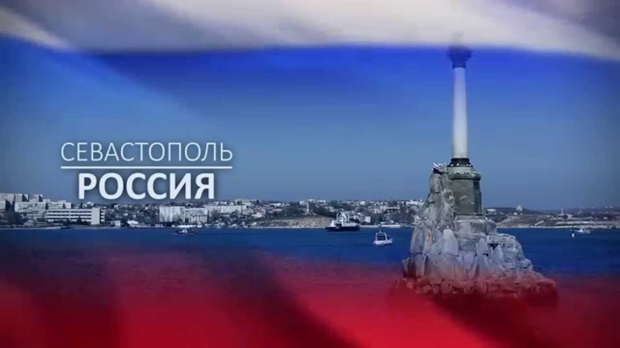

Сценарий подготовила
заведующий сектором
семейного чтения
Черокова Л.П.

Севастополь
2021
«Россия и Севастополь: общая судьба»

Слайд 1
Слайд 2 "Стоит над Черным морем Севастополь, дважды увенчанный славой двух своих оборон, и эта слава, подобно двойной звезде, сверкает на вечном небе истории нашей страны", - писал Леонид Соболев.
Слайд 3 История основания Севастополя связана с историей присоединения Крыма к России. Об этом мечтал еще Петр I, однако свой замысел ему осуществить не удалось.
Полуостров стал частью Российской империи лишь в конце XVIII века, при Екатерине II. Череда побед в русско-турецких войнах вынудила Османскую Турцию подписать мирный договор, открывший российским кораблям беспрепятственный выход в Черное море. С этого момента вопрос о создании военно-морской базы у берегов Крыма стал актуальным.
Слайд 4 Место было выбрано не случайно. Здесь располагалась одна из крупнейших бухт мира – Севастопольская. Первым оценил ее достоинства в качестве морской гавани Суворов: «Она столь хороша, что трудно описать словами, ее надо видеть!».
«Город славы», «святой город» - так с греческого переводится название Севастополь. Он оправдал его своей более чем двухвековой историей. Свое имя город получил благодаря императрице Екатерине Великой. В 1784 году Екатерина Великая подписала указ «Устроить крепость большую Севастополь, где ныне Ахтиар».
Слайд 5 Исполнить высочайшую волю императрицы, было поручено графу Потемкину. Под его руководством город рос и превращался в мощную морскую крепость. Уже через 3 года весть о крепости Севастополь и Черноморском флоте России облетела мир.
Желая увидеть город и флот, Екатерина Вторая отправляется в Крым. Её сопровождали именитые гости из других стран. Город предстал, словно бриллиант в драгоценной оправе: удобные морские гавани, живописные холмистые берега, молодой и сильный черноморский флот! Город был поистине великолепен, его облик внушал уважение и трепет.
Слайд 6 Судьба Севастополя тесно связана с историей страны, ее правителями и выдающимися личностями. С городом Севастополь неразрывно связаны судьбы выдающихся флотоводцев: Ушакова, Лазарева, Корнилова, Нахимова, Колчака – каждый из них внес свой вклад в его историю.
Слайд 7 Федор Федорович Ушаков – «морской Суворов», «непобедимый адмирал». Из 43 морских сражений он не проиграл ни одного. Под его командованием не был потерян ни один российский корабль, ни один матрос не попал в плен к врагу.
Фёдор Фёдорович Ушаков был одним из создателей Черноморского флота, а с 1790 г. – его командиром. Благодаря ряду крупнейших побед над турецким флотом, Россия смогла установить прочный мир в Крыму. Ушаков успешно провел средиземноморский поход русских кораблей во время войны против Франции, чем вызвал восхищение и зависть знаменитого английского адмирала Нельсона. Но свою первую награду (орден Святого Владимира 4-й степени) в 1793 г. Ушаков получил не за военные действия, а за работу во время борьбы с эпидемией чумы и за заботу о матросах.
Федор Ушаков сыграл большую роль в строительстве Севастополя. Его стараниями были построены большой госпиталь, мастерские и склады, разбит первый городской сад, который ныне носит название Ушаковой балки.
Слайд 8 Михаил Петрович Лазарев – выдающийся путешественник, один из первооткрывателей Антарктиды, будучи главнокомандующим Черноморского флота, превратил Севастополь не только в мощную морскую крепость, но и в город изысканной красоты. При адмирале Лазареве были построены колоннада Графской пристани, Петропавловский храм, сооружено новое адмиралтейство, снесены ветхие лачуги бедняков, вместо которых для них на центральном городском холме выстроили новые красивые дома.
Слайд 9 Владимир Алексеевич Корнилов – герой Крымской войны, возглавивший первую оборону города. Адмирал погиб на Малаховом кургане во время масштабной бомбардировки города. Последними словами Владимира Алексеевича были: «Отстаивайте же Севастополь!».
Слайд 10 Павел Степанович Нахимов – адмирал, руководивший сражением в Синопской бухте, под его командованием русские моряки разгромили турецкий флот. После смерти Корнилова возглавил оборону Севастополя. Погиб на Малаховом кургане от снайперской пули.
Слайд 11 Владимир Иванович Истомин – контр-адмирал, герой Синопского сражения, защищал осажденный Севастополь в период Крымской войны, погиб на камчатском люнете, близ Малахова кургана.
Слайд 12 Крымская война была первым тяжелым испытанием для города. В середине 19в. России противостояли Османская империя, Англия, Франция и королевство Сардиния. Главный удар противник сосредоточил на Севастополь, полагая, что пока город находится в руках русских – победить в этой войне невозможно.
В начале осени 1854 года вражеские корабли появились у берегов Крыма. Штурмовать морскую крепость с моря интервенты не решились. Многотысячная армия неприятеля, высадившись близ Евпатории, двинулась на Севастополь, рассчитывая захватить его с суши.
Слайд 13 Севастополь держал оборону долгих 349 дней. В сентябре 1854 г., чтобы закрыть внутренний рейд от вражеских кораблей были затоплены корабли. Личный состав затопленных кораблей пополнил ряды защитников. 27 августа 1855 года, неприятельские войска захватили бастион на Малаховом кургане, откуда хорошо просматривался и обстреливался весь Севастополь, дальнейшая оборона стала бессмысленной. Перед отступлением боеприпасы были взорваны, а в бухте были затоплены 5 линейных кораблей и 2 фрегата, стоявшие на севастопольском рейде.
Слайд 14 14 ноября того же года разразилась страшная буря, разметавшая вражеский флот, заграждение из затопленных кораблей было повреждено. Поэтому пришлось затопить еще один корабль, а в январе — еще несколько (2-я линия затопления).
Последние корабли Черноморской эскадры были затоплены в разных частях Севастопольской бухты при отходе наших войск на Северную сторону в конце августа 1855 года. А всего в Севастопольской бухте было затоплено 75 боевых кораблей и судов и 16 вспомогательных, включая шхуны.
В 1905 году на месте второй линии затопления судов в десяти метрах от берега установят знаменитый Памятник затопленным кораблям, который стал эмблемой города.
Слайд 15 Мирную жизнь города во второй половине XIX века ничто не нарушало. Новый, ХХ век, привнес немало горестных событий не только в историю города, но и в историю всей страны. В годы первой русской революции Севастополь не остался в стороне от этих событий. В 1905 году моряки крейсера «Очаков» под командованием лейтенанта Шмидта выступили против царизма. Восстание было жестоко подавлено, а его руководители казнены.
Слайд 16 Великая Отечественная война для севастопольцев началась на час раньше, чем враг атаковал границы СССР. Первые бомбы обрушились на город в 3 часа утра.
Гитлер направил на захват Крыма и Севастополя одну из лучших германских армий. Город рассчитывали захватить в кратчайшие сроки, ему даже придумали новое немецкое название Теодорихсхафен - гавань Теодориха. Однако город сражался 250 дней.
Слайд 17 К лету 1942 года гитлеровским войскам удалось блокировать город со стороны суши, моря и с воздуха. Силы защитников были на исходе, не хватало боеприпасов. 3 июля 1942 года, исчерпав все возможности обороны, часть советских войск оставила Севастополь, но отдельные бои в районе мыса Херсонес продолжались вплоть до 12 июля. Значение обороны Севастополя велико: в самый тяжелый период войны защитники города надолго задержали у своих стен и 300-тысячную армию гитлеровцев.
Слайд 18 Бессмертный подвиг совершил гарнизон дзота N 11. Краснофлотец комсомолец Иван Голубец ценой собственной жизни спас боевые корабли и их экипажи в Стрелецкой бухте. Ему посмертно присвоено звание Героя Советского Союза. Звания Героя Советского Союза были удостоены пулеметчица Нина Онилова, снайпер Людмила Павличенко, санинструктор Мария Байда.
Слайд 19 Бои по освобождению Севастополя начались 5 мая 1944 г. в 12 часов, после мощной двухчасовой артиллерийской и авиационной подготовки. Особенно тяжелые бои шли в районе Сапун-горы. К исходу дня советские войска овладели Сапун-горой и прорвали многоярусную систему укреплений основного рубежа противника почти на всем его протяжении.
9 мая к вечеру был полностью освобожден Севастополь, 10 мая в час ночи Москва 24 залпами из 342 орудий салютовала освободителям города. В этот день газета "Правда" писала: "Здравствуй, родной Севастополь! Любимый город советского народа, город-герой, город-богатырь! Радостно приветствует тебя вся страна!". 12 мая в районе мыса Херсонес были разгромлены остатки фашистских войск в Крыму.
Слайд 20 1 мая 1945 года Верховным Главнокомандующим, Маршалом Советского Союза Иосифом Сталиным городу было присвоено звание «города-героя» за Вторую героическую оборону, которая вошла в военную историю как образец длительной активной обороны приморского города и главной военно-морской базы Черноморского Флота, остававшейся в глубоком тылу противника.
Слайд 21 А в 1965 году Севастополь был награжден Орденом Ленина и медалью «Золотая Звезда», и в честь этого события 3 ноября 1977 года в центре города на мысе Хрустальный был установлен обелиск в виде штыка и паруса, как символа содружества флота и армии
Слайд 22 19 февраля 1954 Президиум Верховного Совета СССР издал указ о передаче крымской области из состава РСФСР в состав УССР. А повод был такой: 300 лет вхождения Украины в состав России. Конечно, тогда все были уверены, что Украина теперь навсегда с Россией. И переход одного региона одной страны под административное управление другого региона ничего не поменяет.
Слайд 23 Новым серьезным испытанием для Севастополя стали события августа 1991 года. После провозглашения независимости Украины Крым и Севастополь автоматически стали частью нового государства. В 1997г. между Россией и Украиной был подписан договор «О дружбе и сотрудничестве». Город сохранил за собой статус военно-морской базы. Корабли и имущество Черноморского флота Россия и Украина поделили между собой в пропорции 75:25. Российский флот остался в Севастополе на правах аренды морской базы.
Слайд 24 17 марта 2014 года, опираясь на результаты референдума от 16 марта 2014года, Верховный Совет Автономной Республики Крым провозгласил Крым независимым суверенным государством - Республикой Крым, в которой Севастополь имеет особый статус. Государственный Совет Республики Крым обратился к Российской Федерации с предложением о принятии Республики Крым в состав России. Парламент Крыма подготовил проект межгосударственного договора о вступлении Республики Крым в состав Российской Федерации.
Слайд 25 Фильм
Слайд 26 21 марта президент России Владимир Путин подписал закон о ратификации договора о принятии в состав Российской Федерации Республики Крым. Крым и Севастополь вернулись на свою историческую Родину.
На данный момент наш город является субъектом РФ, со статусом города федерального значения. В городе развивается судостроение и судоремонт, так как в Севастополе расположена главная военно-морская база Черноморского Флота Российской Федерации, развивается военное производство и промышленность, сельское хозяйство и туризм.
Круглый год город принимает гостей, которые стремятся узнать о героическом прошлом Севастополя, осматривают его многочисленные памятники, любуются прекрасным обликом города, отдыхают на берегах синих бухт. Севастополь справедливо называют городом-музеем. Около 1500 археологических, исторических и архитектурных памятников невозможно осмотреть даже за несколько дней.
И мы, севастопольцы, очень горды своей историей, и обязаны помнить и чтить ее.
Слайд 27 Фильм

Василий Лебедев-Кумач
СЕВАСТОПОЛЬ
Восстань из пепла, Севастополь,
Герой, прославленный навек!
Твой каждый уцелевший тополь
Взлелеет русский человек.
Те камни, где ступал Нахимов,
Нам стали дороги вдвойне,
Когда мы, нашей кровью вымыв,
Вернули их родной стране.
Израненный, но величавый,
Войдешь ты в летопись веков -
Бессмертный город нашей славы,
Святыня русских моряков.
И наши дети внукам нашим
Расскажут в бухте голубой,
Как гордо ты стоял на страже,
Прикрывши Родину собой!

